Asume nuevo Jefe Negociador
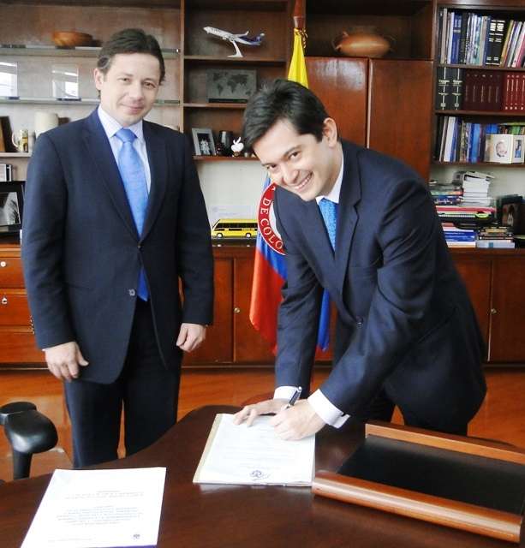
Bogotá,16/08/2011- Ante el viceministro de Desarrollo Empresarial, y Ministro Encargado de la cartera de Comercio, Industria y Turismo, Carlos Andrés de Hart Pinto, tomó posesión como nuevo Jefe Negociador de Colombia, Javier Humberto Gamboa Benavides.

El funcionario es abogado de la Universidad de los Andes, con un master en Derecho de Propiedad Intelectual (LL.M) de Murdoch University (Australia).
Antes de posesionarse en el cargo de Jefe Negociador era el Viceministro Técnico de Protección Social. También se desempeñó como Vicepresidente Ejecutivo del Consejo Privado de Competitividad.
Así mismo fue Jefe de Asuntos Legales Internacionales del Ministerio de Comercio, Industria y Turismo; así como Jefe jurídico de las negociaciones de los tratados de libre comercio con Estados Unidos (fase final) y con Chile.
Además, fue el coordinador del equipo negociador del Gobierno Colombiano del TLC entre Colombia y Estados Unidos en materia de propiedad intelectual, entre otros cargos.

